1

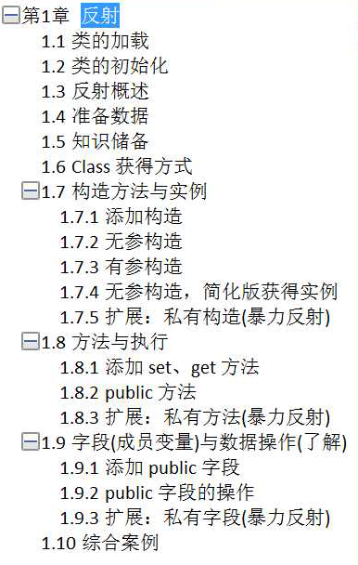

2 区分字节码文件（.class文件）和class对象。**类的加载指的是创建class对象。（文件从硬盘加载到内存）**

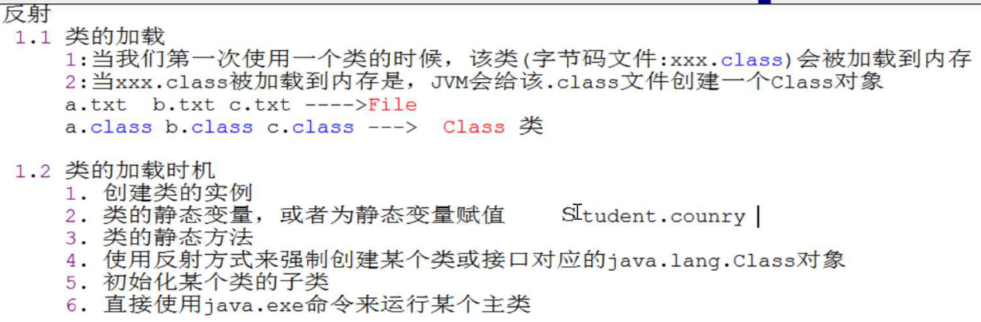

3

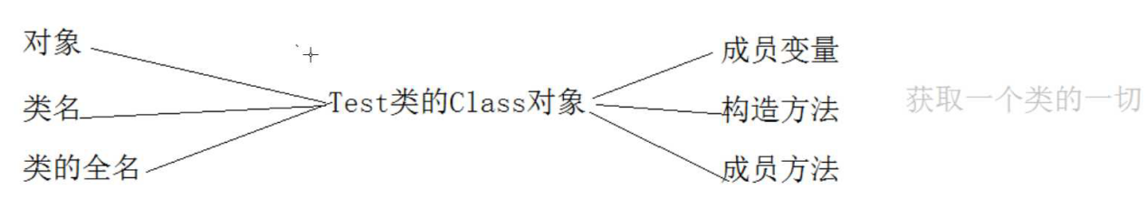

3

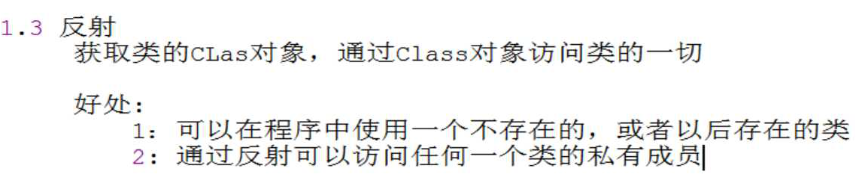

4

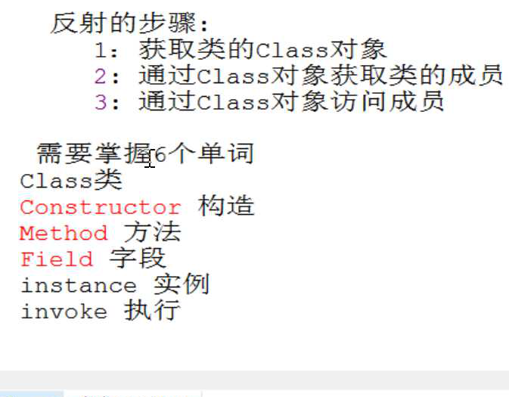

5 获取**类的class对象**：（其中第三种最常用）（注意类名并不是类对象）

**所有对象都可以获得class对象，而不仅仅是类对象。比如变量对象（其实arraylist变量也是对象）。例如：**

**List<Integer> list = new ArrayList<Integer>();**

**Class clazz = list.getClass();**

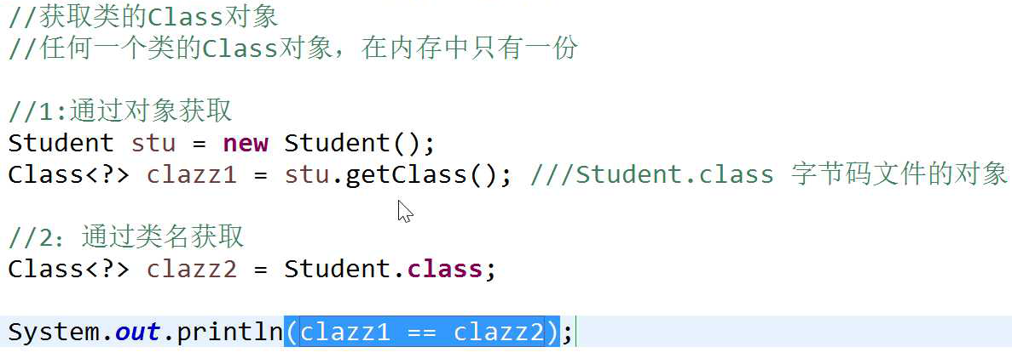



6 通过反射获取类的成员：（复制类的全名用右键-copy... ...）

获取了类对象就可以获得这个类的一切：（构造方法不只有一个，**是一个数组**）

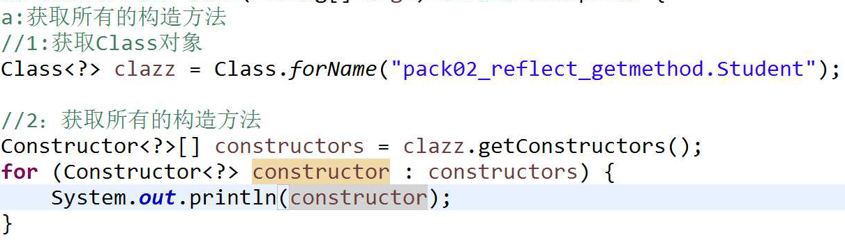

**Construtor<?>之所以有问号是因为类的class对象的种类不同。（即类名不同）**

**上面的方法不能获得私有构造方法。**

要想获取类中的所有构造方法（包括私有）：



获取单个构造方法：

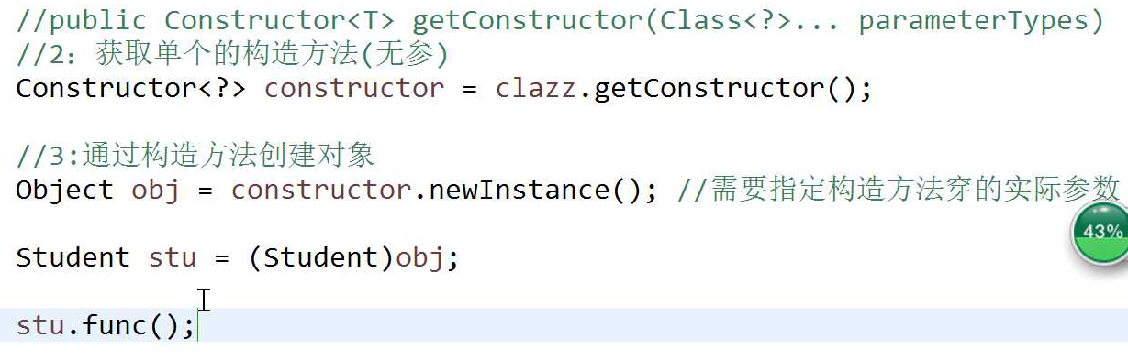

**注意上面的newInstance()得到的结果是Object，需要向下转型。**

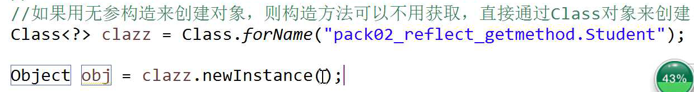

获取有参构造：（**getConstructor()的意义在于可以传入参数，若不传入参数也就没必要存在了**）（**注意getConstructor里面的参数是class对象。注意他和newInstance()里面的参数的区别**）

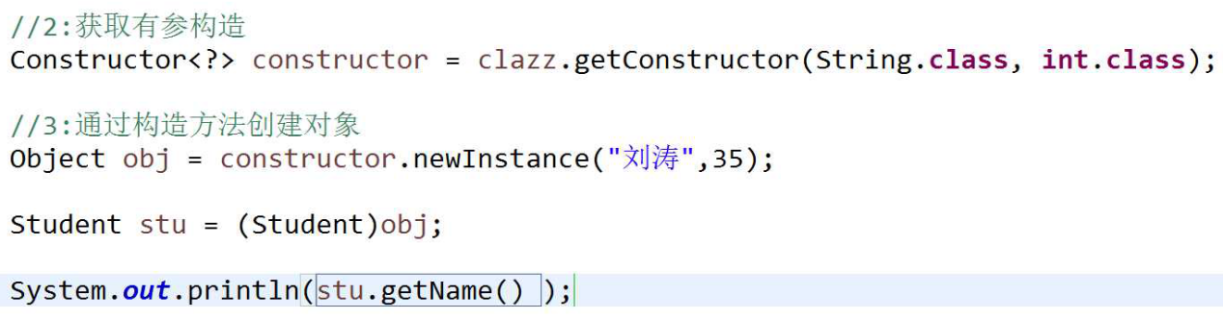

........................................................

区分获取成员方法和获取构造方法：

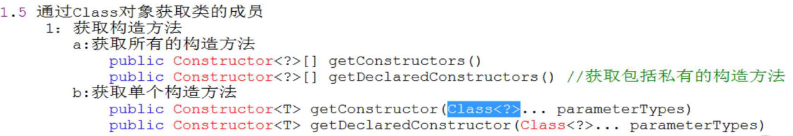

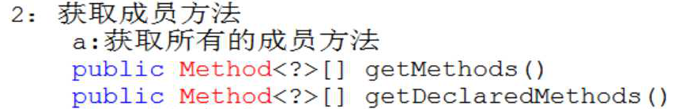

获取方法：

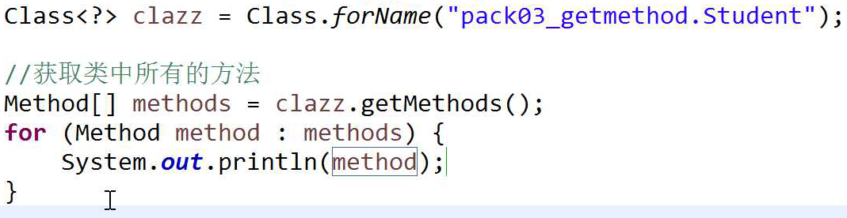

还可以获得方法的简短名字和参数类型等;（**注意，该方法是一个很长的字符串，不只是方法名**）

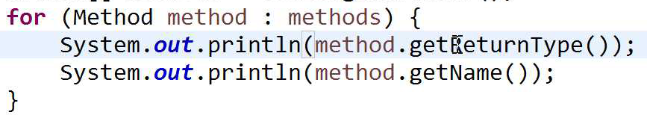

获取单个方法：（**getConstructor()和getMethod()的流程差不多，都是先传入参数的类对象再调用方法实例化并传入参数**）（**调用invoke方法的时候要传入对象的名字以表示是在哪个对象上调用方法**）

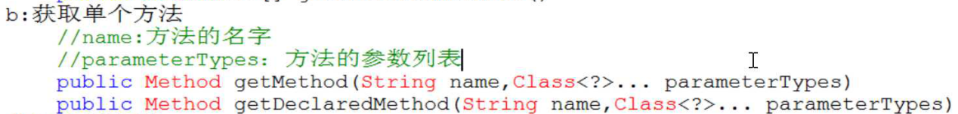

获取并调用方法的举例：？？？？？？？？？？？？？

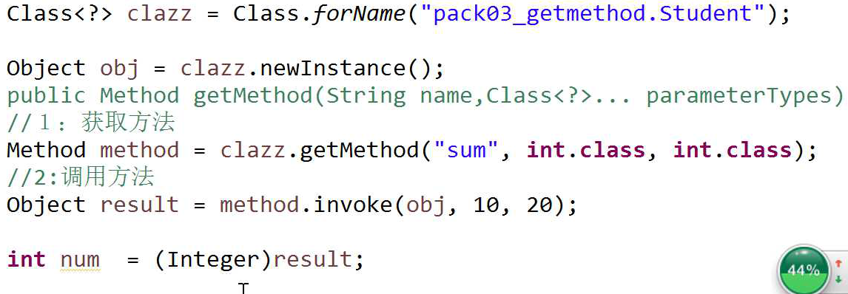

**和newInstance一样，invoke的返回值也是object，也需要向下转成具体类型。**

**注意，上面这句话经历了一个强制转型和一个拆箱，总之是两次转型。（拆箱就是将Integer对象转换成int类型的基本类型数据）**

**invoke()方法的返回值：如果方法正常完成，则将该方法返回的值返回给调用者；如果该值为基本类型，则首先适当地将其包装在对象中。但是，如果该值的类型为*一组*基本类型，则数组元素*不* 被*包装在对象中*；换句话说，将返回基本类型的数组。*如果底层方法返回类型为 void，则该调用返回 null。***

获取和访问私有方法：（注意不要忘了setAccessible(true)方法的调用）

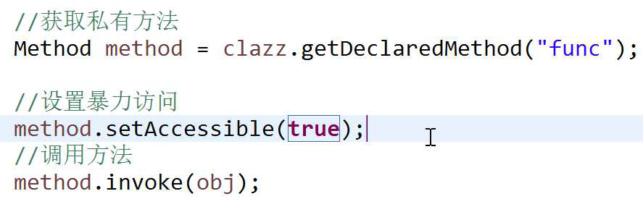

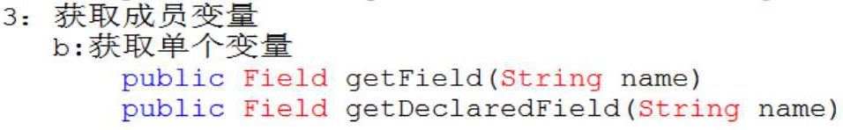

获取成员变量的例子：

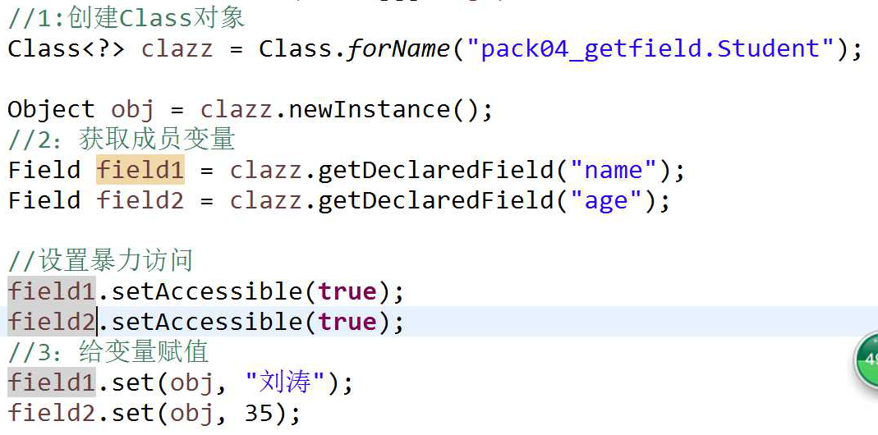

每个变量都要设置暴力访问，因为是不同的变量。

7 静态方法的**调用**：（**比无参构造还少了一个创建实例对象，因为他不应创建实例对象**）

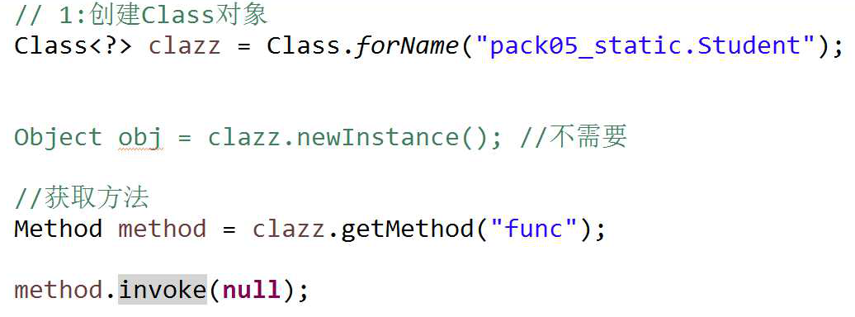

**区别就是将参数变成了null。没有其他区别。但是是null而不是没有参数。**

8 静态变量的反射与静态方法相似：

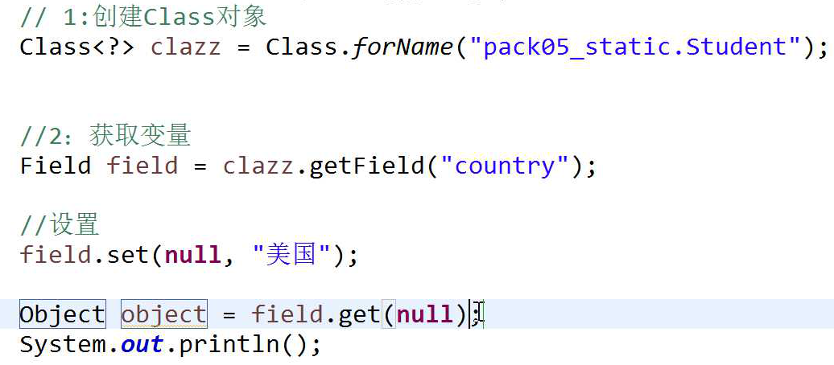

Field.get返回的也是object。

9 案例：用配置文件调用方法来设置变量的值。（**给方法传入参数**）（**用FileReader是因为读取的是文本。键值对必然是文本**）（**静态方法也可能有参数**）

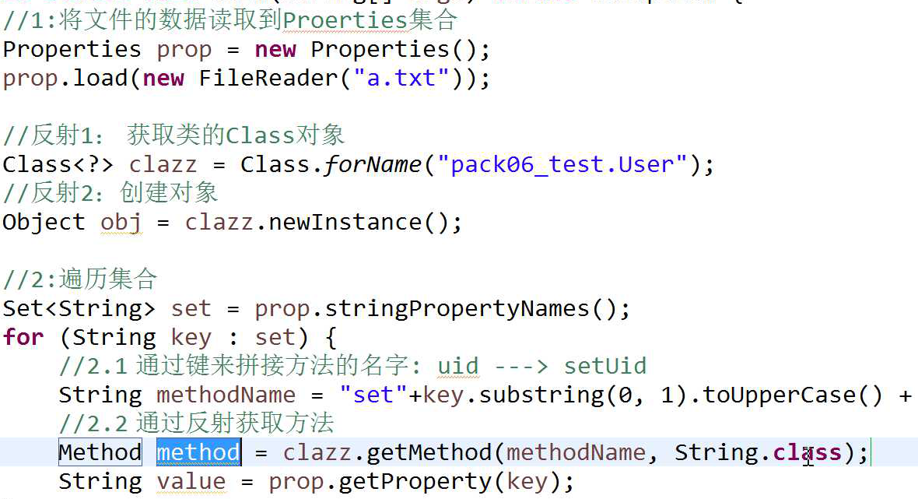

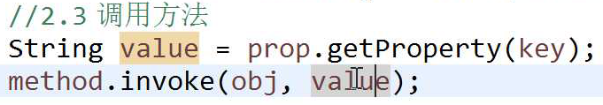

上面是在为对象传參。

10 将对象写入套接字：（**对象的序列化用于网络传输**）（将对象转换成输出流）（在一端将对象转换成输出流。在另一端将输入流转换成对象）





然后在接收端再将对象读出来（读出来之后记得转型，因为是Object类型。）：

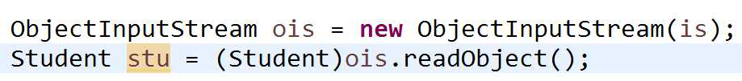

11 **带形参的方法的反射（多个形参，即形参数组）**：

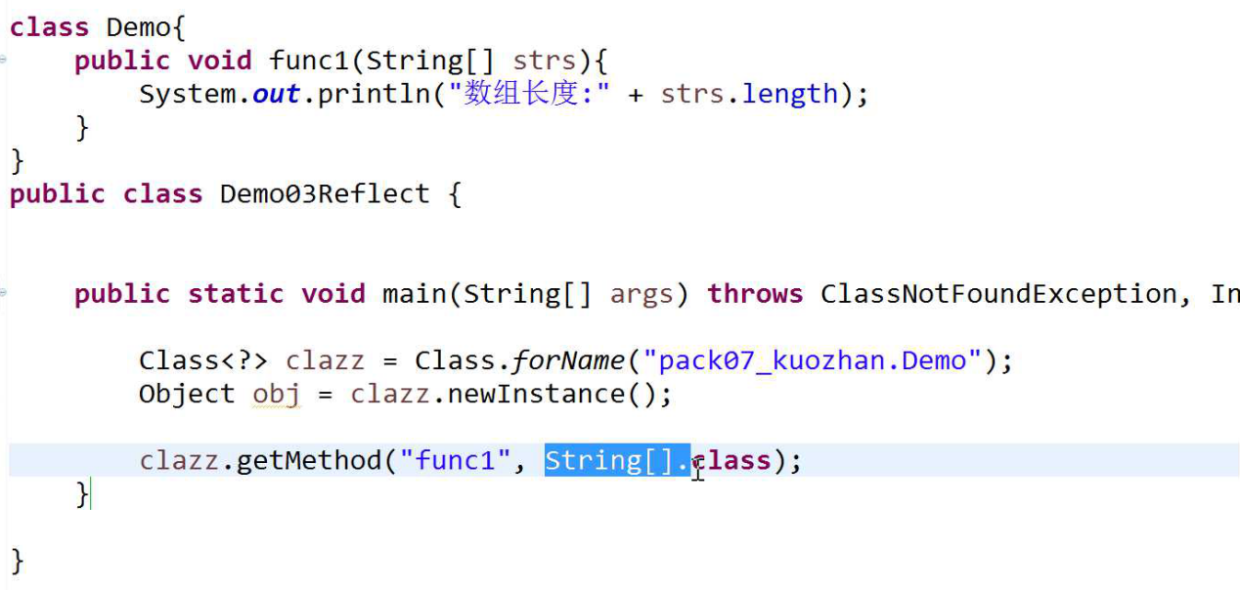

上面的getMethod方法的返回值是method，没写出来。（注意下面的是数组。还是嵌套数组，并且外层数组只有一个数组元素。）



带参数和**变参数**的反射：

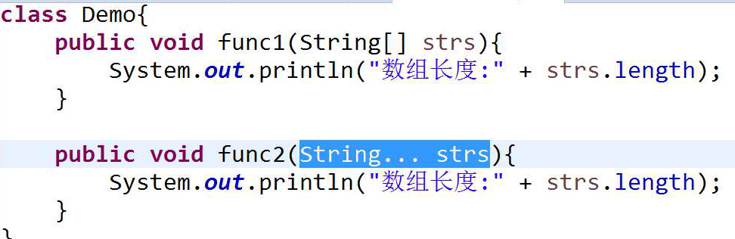

**变参数的反射的解决方法：**

**和不变的参数而完全相同。**

12 线程池：（避免了频繁的创建线程和销毁线程）（**用了线程池之后就没有Thread类了，直接将实现Runnable接口的类传入submit方法中**）（线程池只有创建和关闭，**没有开启。创建了即为开启。**）

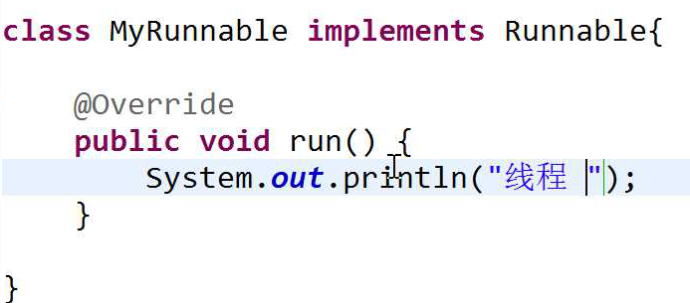

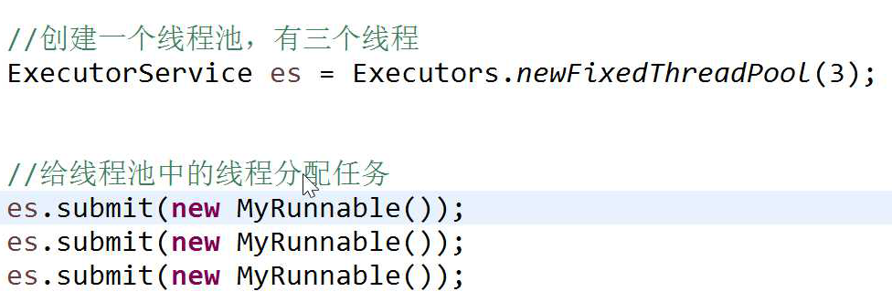

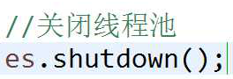

**线程池中的线程在不用时处于阻塞状态。线程池中的线程可以增加。区分线程池和连接池。**

13 定时器：（**区分Timer对象和TimerTask接口**）（**TimerTask定义动作，Timer定义时间**）

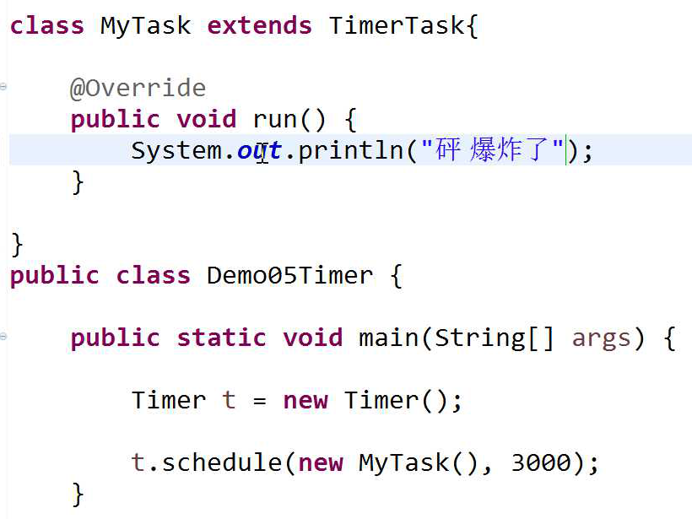

**Schedule()方法中的第一个参数是一个实现了TimerTask接口（应该是父类而不是接口吧）的类。**还可以**连续**做某件事：（**三秒之后每隔两秒重复一次**）

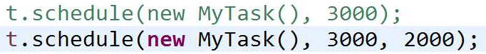

**还可以任意规定时间：（即一种方法是时间间隔做参数，一种方法是时间对象date做参数**）

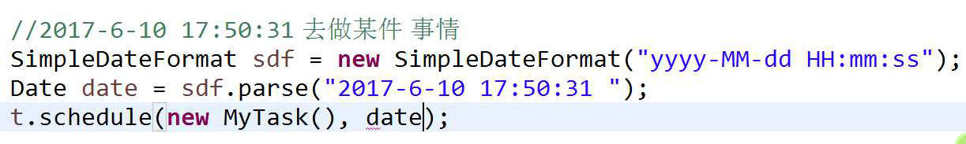

14 method.getAnnotation(MyTest.**class**)得到的是注解的对象而不是注解的键值对的值。还要注意传入的参数是.class。

15 MyAnnotation ga = method.getAnnotation(MyAnnotation.**class**);**注意，左边的 MyAnnotation和右边的是不同的，右边是类，左边的是每一个方法的，里面的键值对的值不同。**

16